 | 보도자료 | Press Release
 | 2019년 11월 13일 | 배포 후 바로 보도 가능합니다.
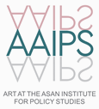 | 총 8장 | 담당: 주한체코대사관 및  AAIPS갤러리 임은민 학예연구사
 | 전화: 02) 3701-7340  www.aaips-gallery.com | 이메일: seoul@embassy.mzv.cz  elim@asaninst.org

비셰그라드 그룹 4개국, 공산주의 체제 붕괴 30주년 기념
<1989 벨벳 혁명 – 철의 장막 붕괴> 사진전
아산정책연구원 AAIPS갤러리에서 개최

■ 비셰그라드 4개국(체코, 슬로바키아, 폴란드, 헝가리) 주한 공관은 공산주의 체제가 무너진 지 30주년을 맞아 <1989 벨벳 혁명 – 철의 장막 붕괴>이라는 제목의 사진전을 11월 16일부터 12월 1일까지 서울 종로구 아산정책연구원 AAIPS 갤러리에서 개최한다.
■ 2019-2020년 비셰그라드 그룹 의장국을 체코가 맡으면서, 주한체코공화국대사관은 과거 공산권의 다른 나라들에서 일어났던 혁명과 사건들이 체코슬로바키아의 벨벳 혁명과 밀접하게 관련되어 있다고 여겨 나머지 3개 회원국 대사관들을 초청하여 이번 전시를 공동 기획했다.
■ 서울에서 열리는 이 전시는 현재 체코 프라하 성에서 진행 중인 대형 전시에서 선별한 사진들로 구성되었다. 프라하 성의 대변인은 이 사진전이 “어떤 말과 설명도 필요 없는, 진정으로 특별한 순간들을 선별한 것이다. 전시된 사진들은 특유의 분위기, 열망, 희망, 결의, 그리고 자유에 대한 갈망을 정확하게 반영한다. 안팎으로 가장 중요한 순간들을 보여주는 화면들이다.”라고 강조했다.
■ 이번 전시를 통해 관람객들은 체코, 슬로바키아, 헝가리, 폴란드, 불가리아, 루마니아, 그리고 독일의 최고 사진작가들의 작품을 감상할 수 있을 것이다. 이들의 작품은 40년 이상 세계를 분단했던 장벽이 허물어지면서 중부 유럽에 큰 전환점으로 작용한 1989년의 사건들을 광범위하게 증언한다. 이 전시는 그 시대를 직접 겪었거나 그 흥미진진한 사건들을 목격한 이들에게는 기억을 되살려줄 것이고, 또 젊은 세대들에게는 그 극적인 사건들을 역사책을 통해 접하는 것보다 더 생생하고 가깝게 다가오도록 할 것이다.
■ 구스타브 슬라메취카(Gustav Slamečka) 주한체코대사는 “이 사진들은 한국에서 지리적으로 멀리 떨어져 있는 나라들의 30년 전 사건들을 기록하고 있다. 이제는 과거 역사로 멀어져 가는 냉전이 이곳 한반도에서는 여전히 분단이라는 형태로 잔존하고 있다. 서울에서 이 전시를 개최하는 것은 그래서 더욱 의미심장하다. 우리는 이번 전시가 한국인들에게도 언젠가 철의 장막이 붕괴되고 분단이 극복되리라는 영감을 주기 바란다.”며 희망을 밝혔다.
■ 이 전시는 체코공화국 대통령 집무실과 프라하 성 행정관리국과의 협력을 통해 기획되었으며, 밀로시 제만 체코공화국 대통령의 후원으로 개최된다.
■ 이번 전시는 아산정책연구원 AAIPS갤러리가 주한 공관과 협력하여 각국의 다양한 문화를 한국인들에게 소개하는 공공외교 프로그램의 일환으로 이뤄졌다. AAIPS갤러리는 비셰그라드 그룹의 <1989 벨벳 혁명 – 철의 장막 붕괴> 사진전 개최에 앞서 지난 11월 9일까지 주한세르비아대사관과 협력하여 현대 세르비아 판화를 한국에 소개하는 등, 각국의 다양한 문화콘텐츠 전시를 운영하고 있다.
* [참고 자료] <1989 벨벳 혁명 – 철의 장막 붕괴> 사진전 관련자료

참고 자료

<1989 벨벳 혁명 – 철의 장막 붕괴>
사진전 관련자료

1. 전시 개요
■ 주 최: 주한 비셰그라드 그룹 4개국 대사관
(체코, 슬로바키아, 폴란드, 헝가리 대사관)
체코공화국 대통령 집무실
프라하 성 행정관리국
아산정책연구원 AAIPS갤러리
■ 제 목: 1989 벨벳 혁명 – 철의 장막 붕괴
■ 전시작품: 사진 71점
■ 참여작가: 크리스 니덴탈(Chris Niedenthal) 등 사진작가 26인
■ 기 간: 2019년 11월 16일(토) – 12월 01일(일)
■ 관람시간: 오전 10시 – 오후 5시 (마지막 날, 오전 10시 – 12시 정오)
■ 장 소: 아산정책연구원 AAIPS갤러리 (서울 종로구 경희궁1가길 11)
■ 개 막 식: 11월 15일(금) 오후 3시 / 아산정책연구원 AAIPS갤러리
■ 연계행사: 체코슬로바키아 영화 “The Ear” 상영
11월 15일(금) 오후 4시 15분 / 아산정책연구원 1층 강당

2. 전시 설명

철의 장막 붕괴

20세기 역사에서 1989년 11월 9일 베를린 장벽의 붕괴만큼 상징적인 순간은 드물다. 상징적인 의미에서는 이 붕괴가 20세기의 종말을 고했다고도 할 수도 있을 것이다. 확실히 냉전 세계와 분명하게 나눠진 그 세력 집단에게는 그러했다.

1946년 윈스턴 처칠은 2차 세계대전의 결과를 유럽 위에 드리워진 철의 장막으로 특징지었다: “발트해의 슈체친부터 아드리아해의 트리에스테까지 대륙 전역에 철의 장막이 드리워졌습니다. 이 경계선 뒤로는 중부 및 동부 유럽 옛 나라들의 모든 수도들이 놓여 있습니다. 바르샤바, 베를린, 프라하, 비엔나, 부다페스트, 베오그라드, 부쿠레슈티, 소피아 등, 이 모든 유명한 도시들과 그 시민들이 내가 소비에트 영역이라고 불러야만 하는 곳에 위치하게 되었습니다.” 이는 그에게 현실로 고착되었다. 1956년 헝가리 혁명이나 1968년 프라하의 봄으로도 철의 장막의 견고함은 변하지 않았다. 소비에트 연방의 영향력은 건재했다.

게다가 철의 장막은 단지 이념적인 영역에만 그치지 않고 철조망이라는 장치를 통해 국경지대를 설정하였고, 1961년 베를린에서는 견고한 벽을 쌓음으로써 물리적으로도 등장하기 시작했다. 1980년대 후반에 이르러서야 국제 정세가 모든 것을 변화시켰다. 특히 미하일 고르바초프가 소련 연방의 지도자로 취임하면서 이 초강대국이 속국에 대해 펼치는 정치에 변화를 불러일으켰다. 그리고 1989년 동유럽 국가들은 이 변화들을 이용했다. 폴란드에서는 부분적으로 선거가 치뤄졌으며 야당인 연대자유노조가 압도적인 승리를 거두었다. 다른 많은 국가에서도 강력한 반발이 점점 중요한 역할을 하게 되었다. 첫 주자로 헝가리인들이 닫혀 있던 국경을 개방했다. 이어서 동독인들이 중부 유럽 국가들로 망명하는 불안한 움직임이 있었고, 결국 체코슬로바키아 국경까지 열리게 되었다.

중부 유럽의 상황은 항상 국제 형세에 상당히 많은 영향을 받았다. 그렇기에 11월 베를린 장벽의 붕괴뿐만 아니라, 1989년 12월 2일과 3일에 이루어진 미하일 고르바초프와 조지 부시의 만남은 결정적인 사건이었다. 이 만남의 결과, 세계 강대국의 지도자가 냉전의 종식과 함께 중부 및 동부 유럽이 특정 세력에 의존하는 시대의 종언을 고하는 성명서가 발표되었다. 고르바초프는 “우리는 냉전이라는 한 시대를 지나 새 시대를 맞이하고 있습니다”라고 말했으며, 이에 부시는 “미국과 소련은 상호 관계의 새로운 시대에 접어들었습니다”라고 화답했다.

3. 주요 이미지

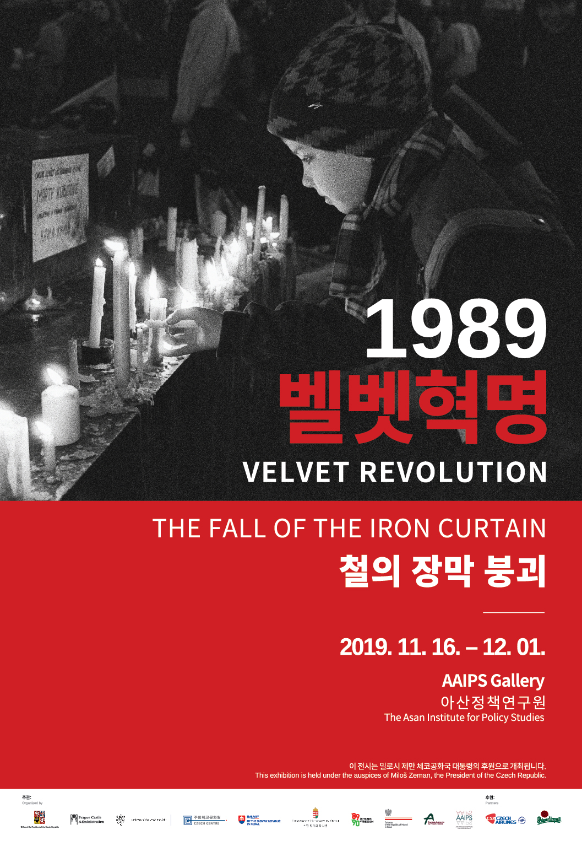

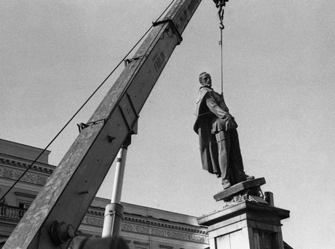
알렉산데르 야로신스키(Aleksander Jalosinski). 폴란드 출신이면서 소련 비밀경찰을 창설한 펠릭스 제르진스키의 기념상 파괴는 폴란드에서 공산주의의 종결을 상징하게 되었다. 1989년 11월 바르샤바.

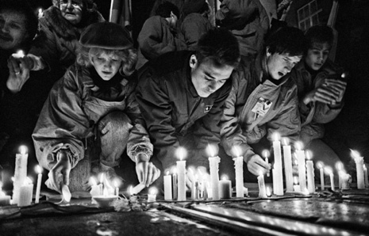
야로슬라프 쿠체라(Jaroslav Kučera). 학생을 대상으로 경찰이 잔혹하게 탄압한 바로 그 장소에서 한 달 후 진행된 추모식. 1989년 12월 17일 프라하 나로드니 트르지다.

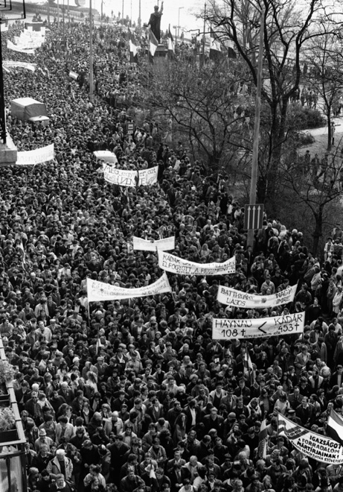
언드라시 반쿠티(András Bankuti). 3월 15일, 1848년 혁명과 독립전쟁을 기념하는 헝가리 국경일을 계기로 벌인 시위. 1989년 3월 15일 부다페스트.

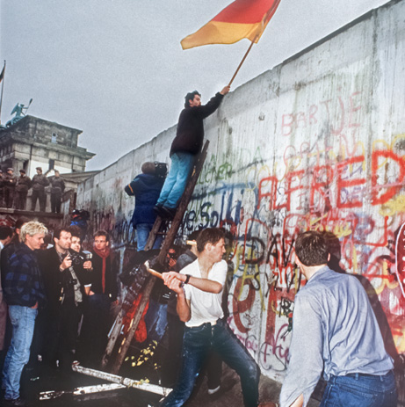
안드레이 라이제르(Andrej Reiser). 콘크리트 장벽은 인간의 힘에 저항할 수 없었다. 1989년 11월 10일 베를린.

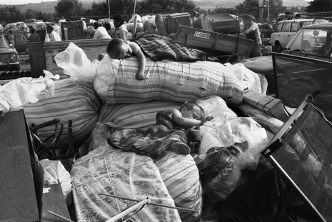
이반 그리고로프(Ivan Grigorov). 불가리아-터키 국경에 길게 줄지어 있는 불가리아 터키인들의 차량 위에 실린 가족들의 이삿짐과 아이들. 1989년 8월 카피탄 안드레예보 국경검문소.

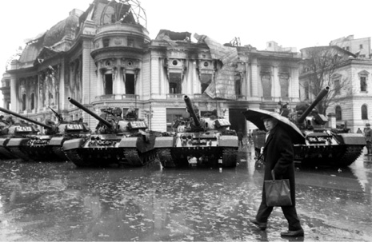
언드라시 반쿠티(András Bankuti). 부쿠레슈티에서 반란이 일어났고 거리에는 탱크가 진입했다. 치열한 전투에서 군은 반란군 편에 선 반면, 세큐리타테 비밀경찰은 독재자 차우셰스쿠를 지지했다. 1989년 9월.

